Omar Teixeira González,

UO281847

*Informe Ejercicio-3*

*XML*

***Software y estándares para la Web***

# Índice.

1 Lenguaje de programación utilizado. 3

2 Versión del compilador o intérprete utilizado. 3

3 Archivos de prueba utilizados. 3

4 Forma de uso del programa. 4

4.1 Inicialización del programa. 4

4.2 Descripción y uso de las funcionalidades del programa. 5

4.2.1 Funcionalidades. 5

4.2.1.1 Listar todos los contextos: 5

4.2.1.2 Listar contextos por id del contexto general: 6

4.2.1.3 Listar contextos por id del contexto específico: 7

4.2.1.4 Listar contextos por miembro explícito: 7

4.2.1.5 Listar contextos por fecha concreta: 8

4.2.1.6 Listar contextos por fecha concreta: 9

4.2.1.7 Salir: 10

# Lenguaje de programación utilizado.

El programa ha sido realizado mediante lenguaje C#.

# Versión del compilador o intérprete utilizado.

La versión utilizada es .NET3.1 usando el entorno de Visual Studio 2022.

# Archivos de prueba utilizados.

Para realizar las pruebas del correcto funcionamiento del programa se han utilizado los siguientes archivos:

* *amazon_10k.xml*
* *cannabics_pharmaceuticals_inc_10k.xml*
* *google_10k.xml*
* *ruby_tuesday_10q.xml*
* *sweets_and_treats_10q.xml*
* *transatlantic_capital_inc_10k.xml*
* *wl_ross_holding_corp_10k.xml*

# Forma de uso del programa.

## Inicialización del programa.

El uso del programa “xbrlManagement.exe” es bastante similar a los programas que se han ido mencionando en informes anteriores, tanto el dado por los profesores de la asignatura, como los 3 desarrollados en el ejercicio 2 de esta entrega. Sin embargo, en esta ocasión solo será necesario un argumento, concretamente, el argumento del fichero xml que contiene el lenguaje derivado XBRL (eXtensible Business Reporting Language).

De esta forma, el ejecutable debe de estar en el mismo directorio en el que se encuentra el fichero xml.

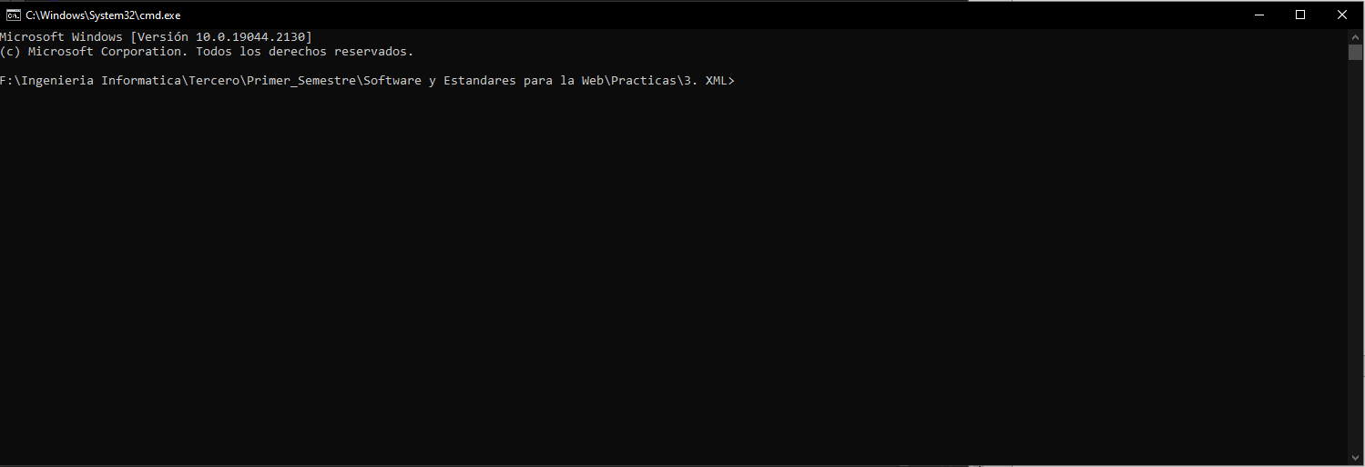

Posteriormente, se debe abrir mediante consola dicho directorio y ejecutar el programa de la siguiente manera:

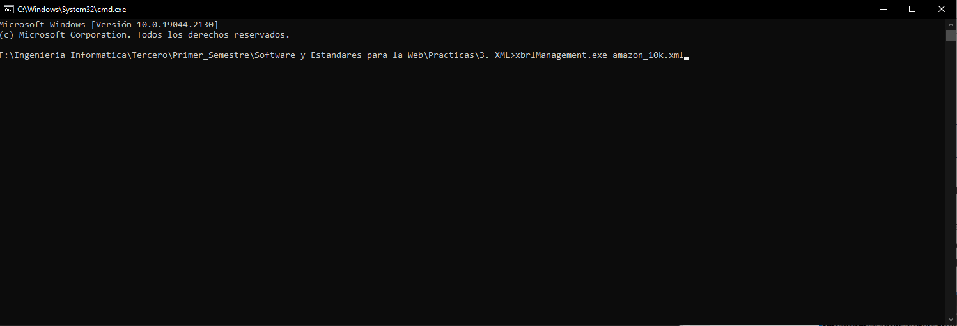

“*xbrlManagement.exe <archivo_xml_entrada>*”.

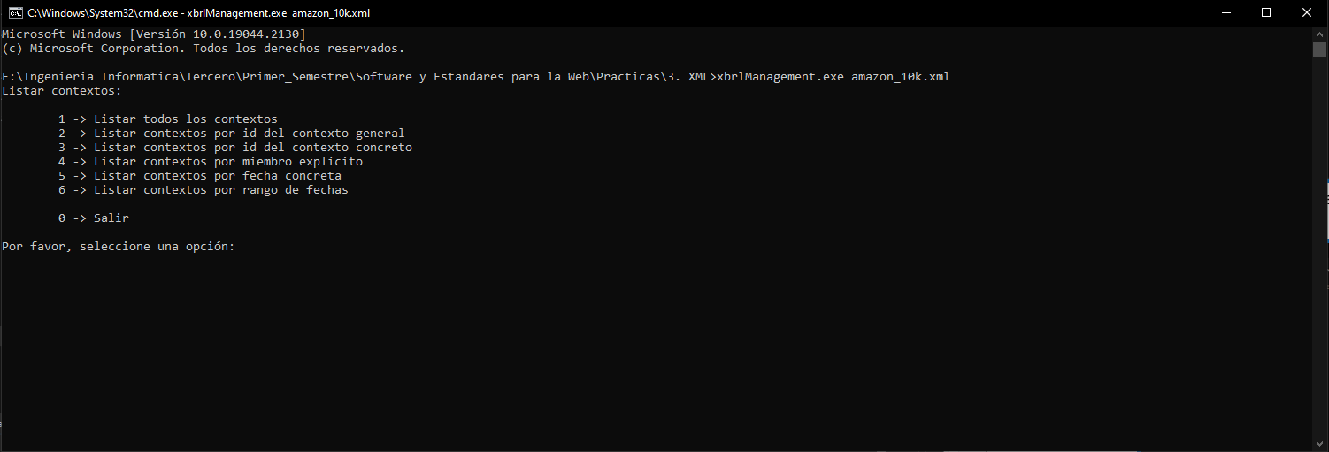

## Descripción y uso de las funcionalidades del programa.

El programa “xbrlManagement.exe” corresponde a un gestor del contenido del fichero que se pasa como argumento.

Este gestor se basa en un sistema de listado de los contextos, mostrando para cada uno de éstos el id único del contexto, el identificador (que es común a todo el documento), los miembros explícitos que se utilizan, el rango de fechas de inicio y final o la fecha concreta del contexto, que forman dicho fichero, de cara a que, el usuario, pueda observar el contenido del mismo de una forma más gráfica (mediante consola) y, a su vez, pueda escoger y/o seleccionar que contextos quiere ver, a través de las 6 funcionalidades implementadas.

### Funcionalidades.

Las 6 funcionalidades implementadas son:

*(Todos los ejemplos mostrados son con el fichero amazon_10k.xml)*

#### Listar todos los contextos:

Seleccionando el “**1**”, se muestra una lista de todos los contextos presentes en el documento, con los campos descritos anteriormente y un contador final del tamaño de dicha lista.

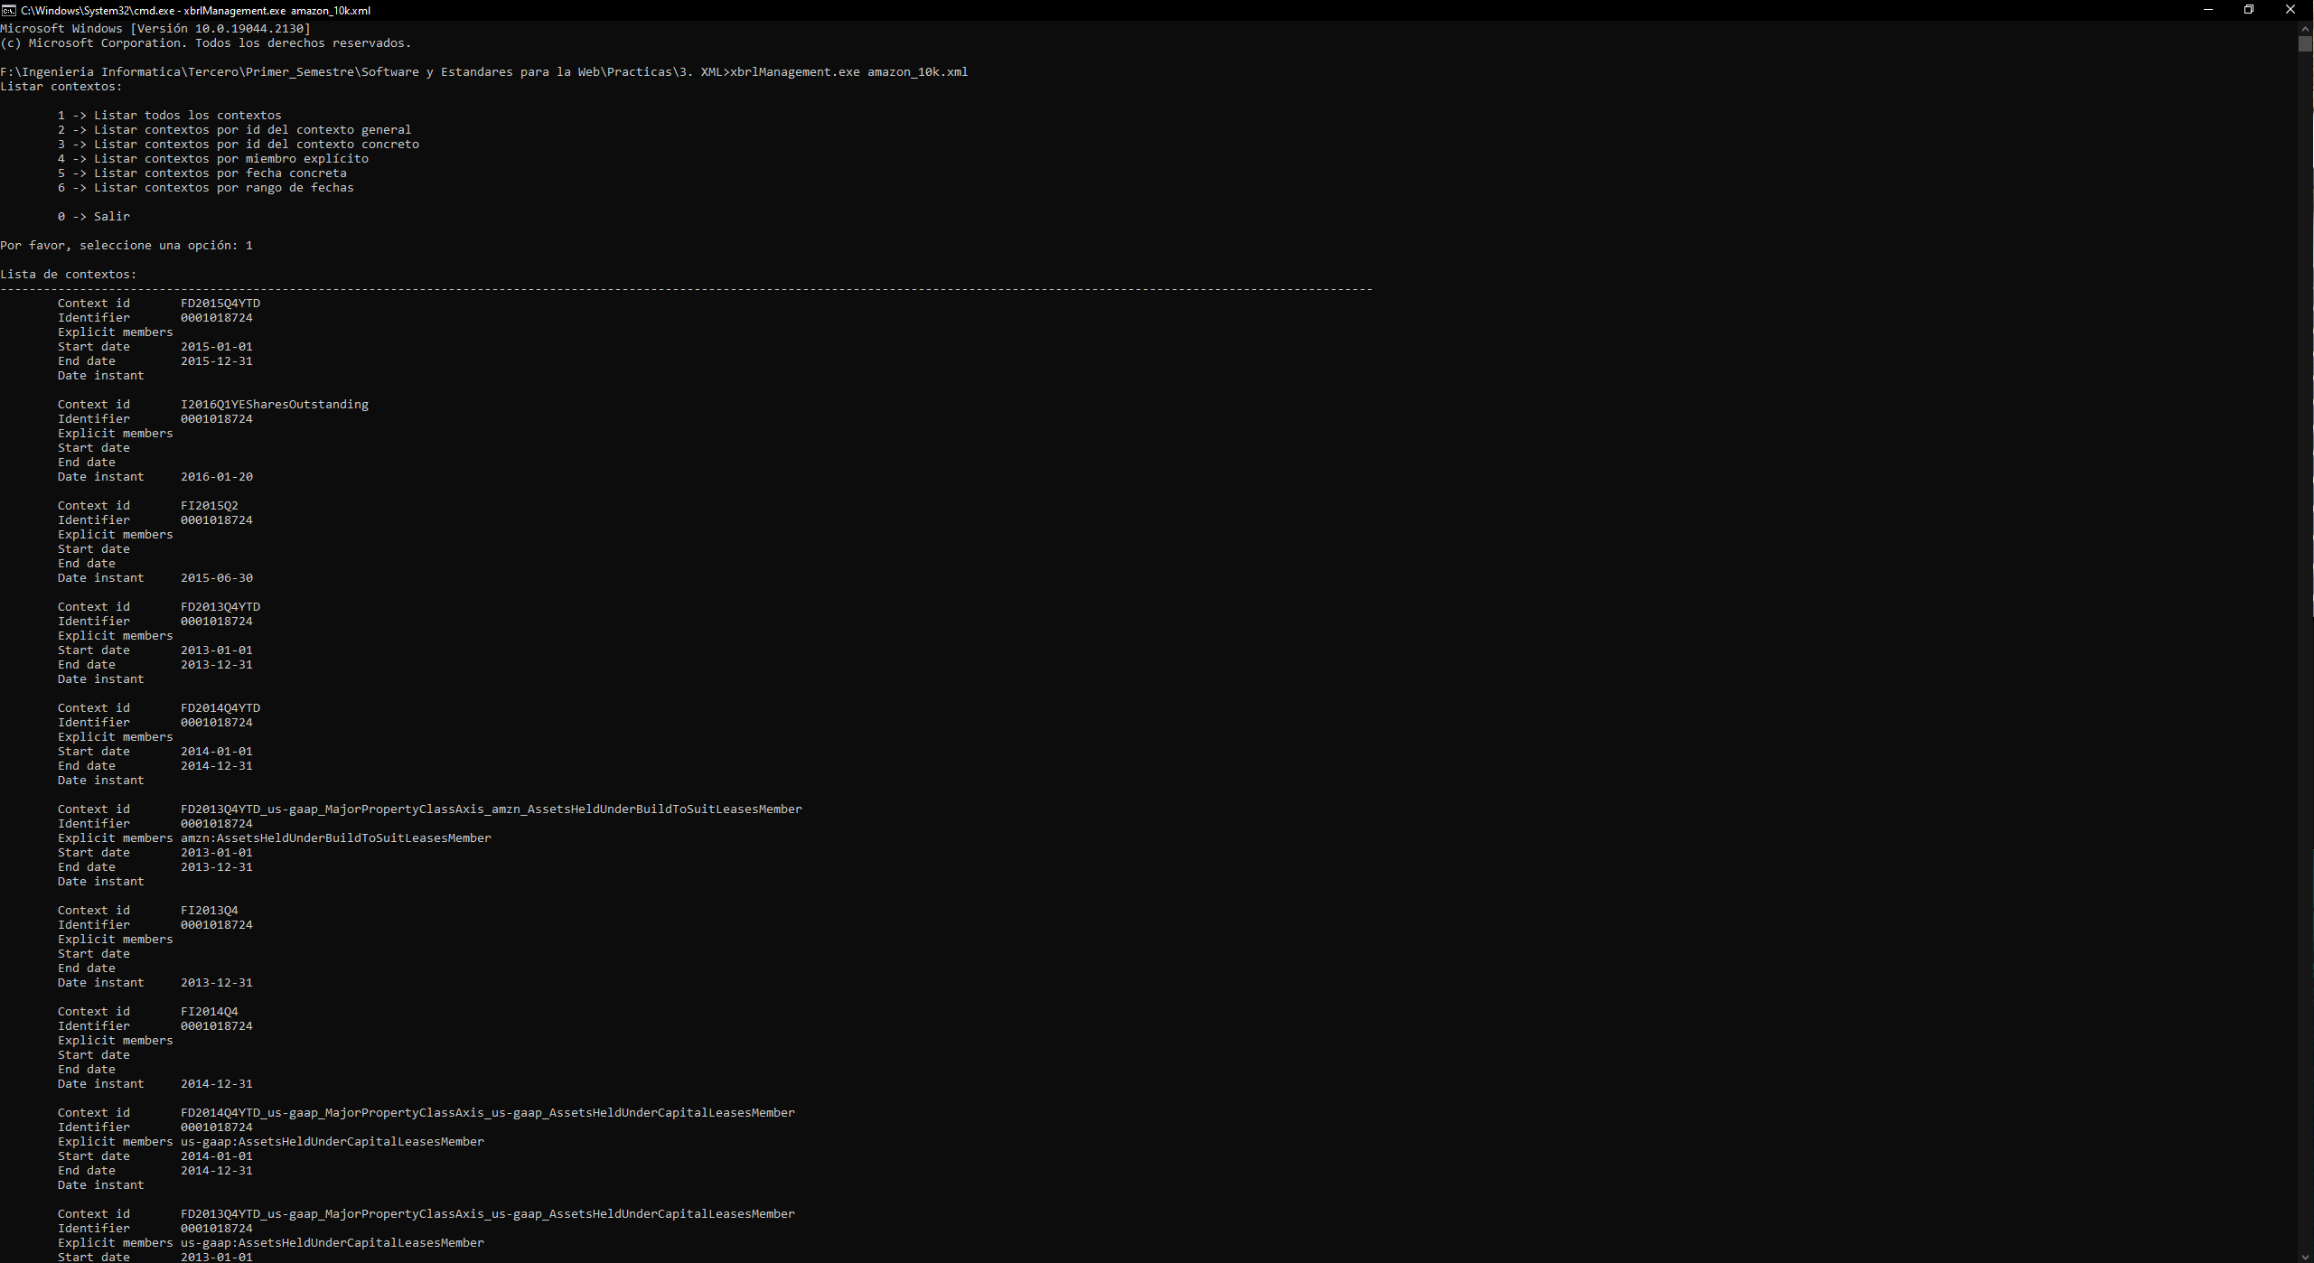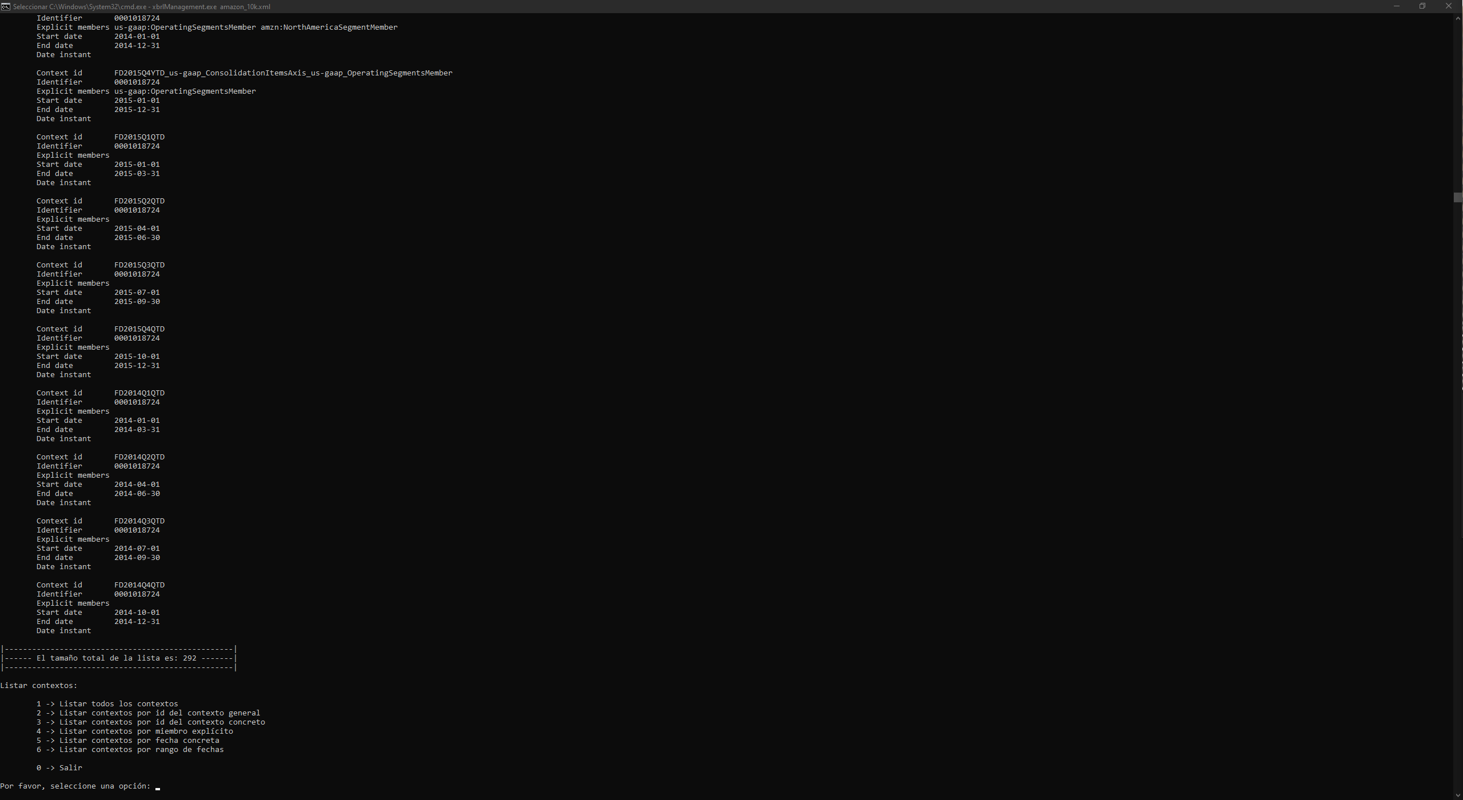En las siguientes imágenes se muestra un ejemplo (reducido) de esta funcionalidad.

#### Listar contextos por id del contexto general:

Seleccionando el “**2**”, se pide introducir el id del contexto o contextos a buscar, es decir, aquel id que no es único (ya que, también puede formar parte de otros ids, que sí son únicos, pero más específicos), un ejemplo de este id es el siguiente: “*FD2015Q4YTD*”.

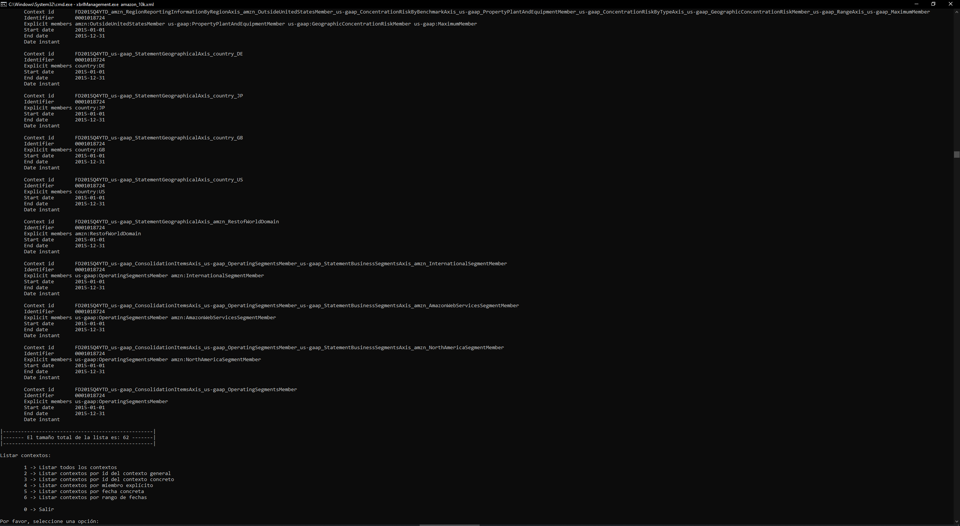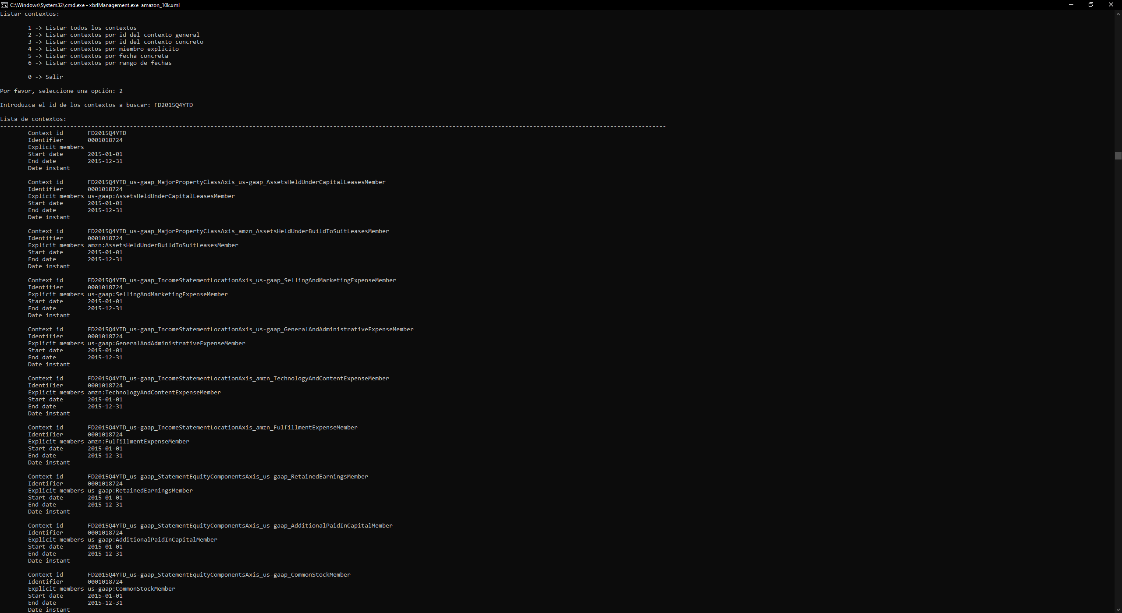En las siguientes imágenes se muestra un ejemplo (reducido) de esta funcionalidad.

#### Listar contextos por id del contexto específico:

Seleccionando el “**3**”, se pide introducir el id del contexto específico a buscar, es decir, aquel id completo único, un ejemplo podría ser el anterior: “*FD2015Q4YTD*”, el cual, en este caso mostraría solo ese elemento, sin embargo otro ejemplo también podría ser:

“*FD2015Q4YTD_us-gaap_StatementGeographicalAxis_amzn_RestofWorldDomain*”.

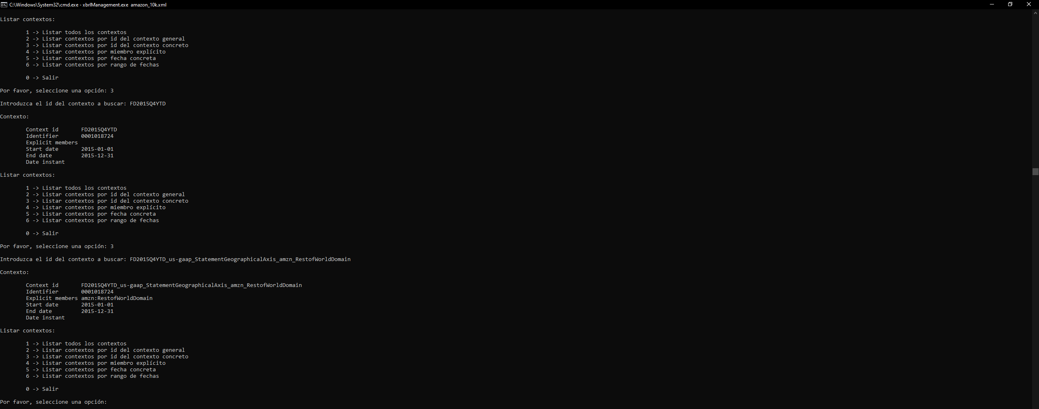En la siguiente imagen se muestra un ejemplo de esta funcionalidad.

#### 

#### Listar contextos por miembro explícito:

Seleccionando el “**4**”, se pide introducir el miembro explícito del contexto o contextos a buscar, ya que este miembro explícito puede ser único en el contexto, o formar parte de varios, este listado, incluye todos los contextos que tengan sólo ese miembro o forme parte de éstos. Un ejemplo de este miembro explícito podría ser: “*amzn:RestofWorldDomain*“.

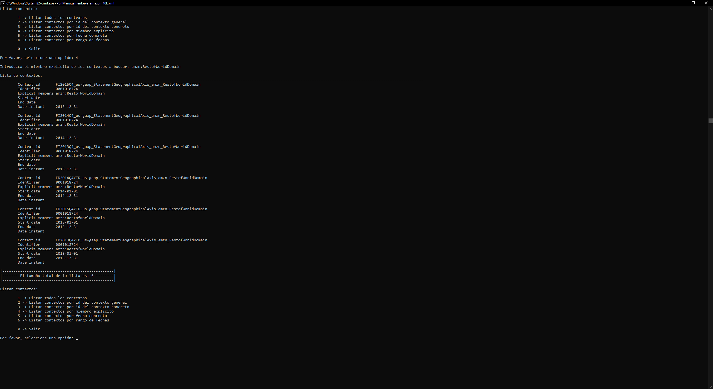 En la siguiente imagen se muestra un ejemplo de esta funcionalidad.

#### Listar contextos por fecha concreta:

Seleccionando el “**5**”, se pide introducir la fecha concreta del contexto o contextos a buscar, ya que esta fecha concreta puede ser única de un contexto o ser la fecha concreta de varios. Un ejemplo de esta fecha concreta es: “*2015-12-31*”.

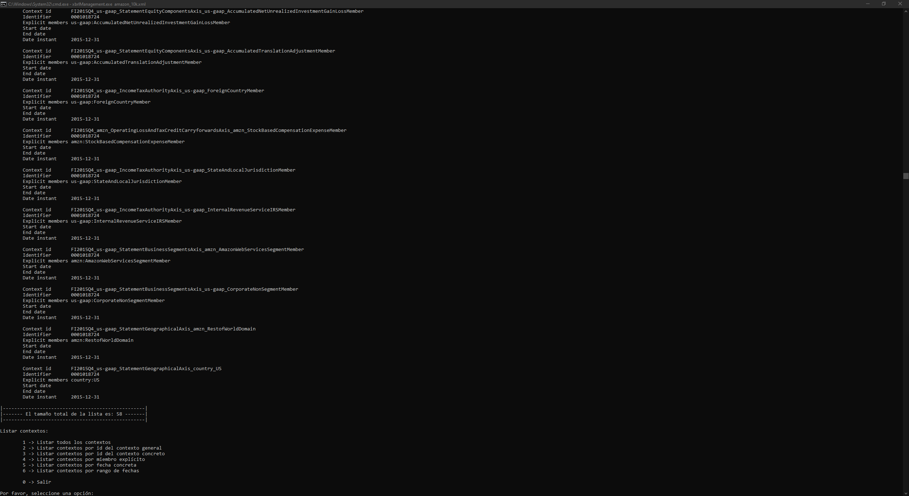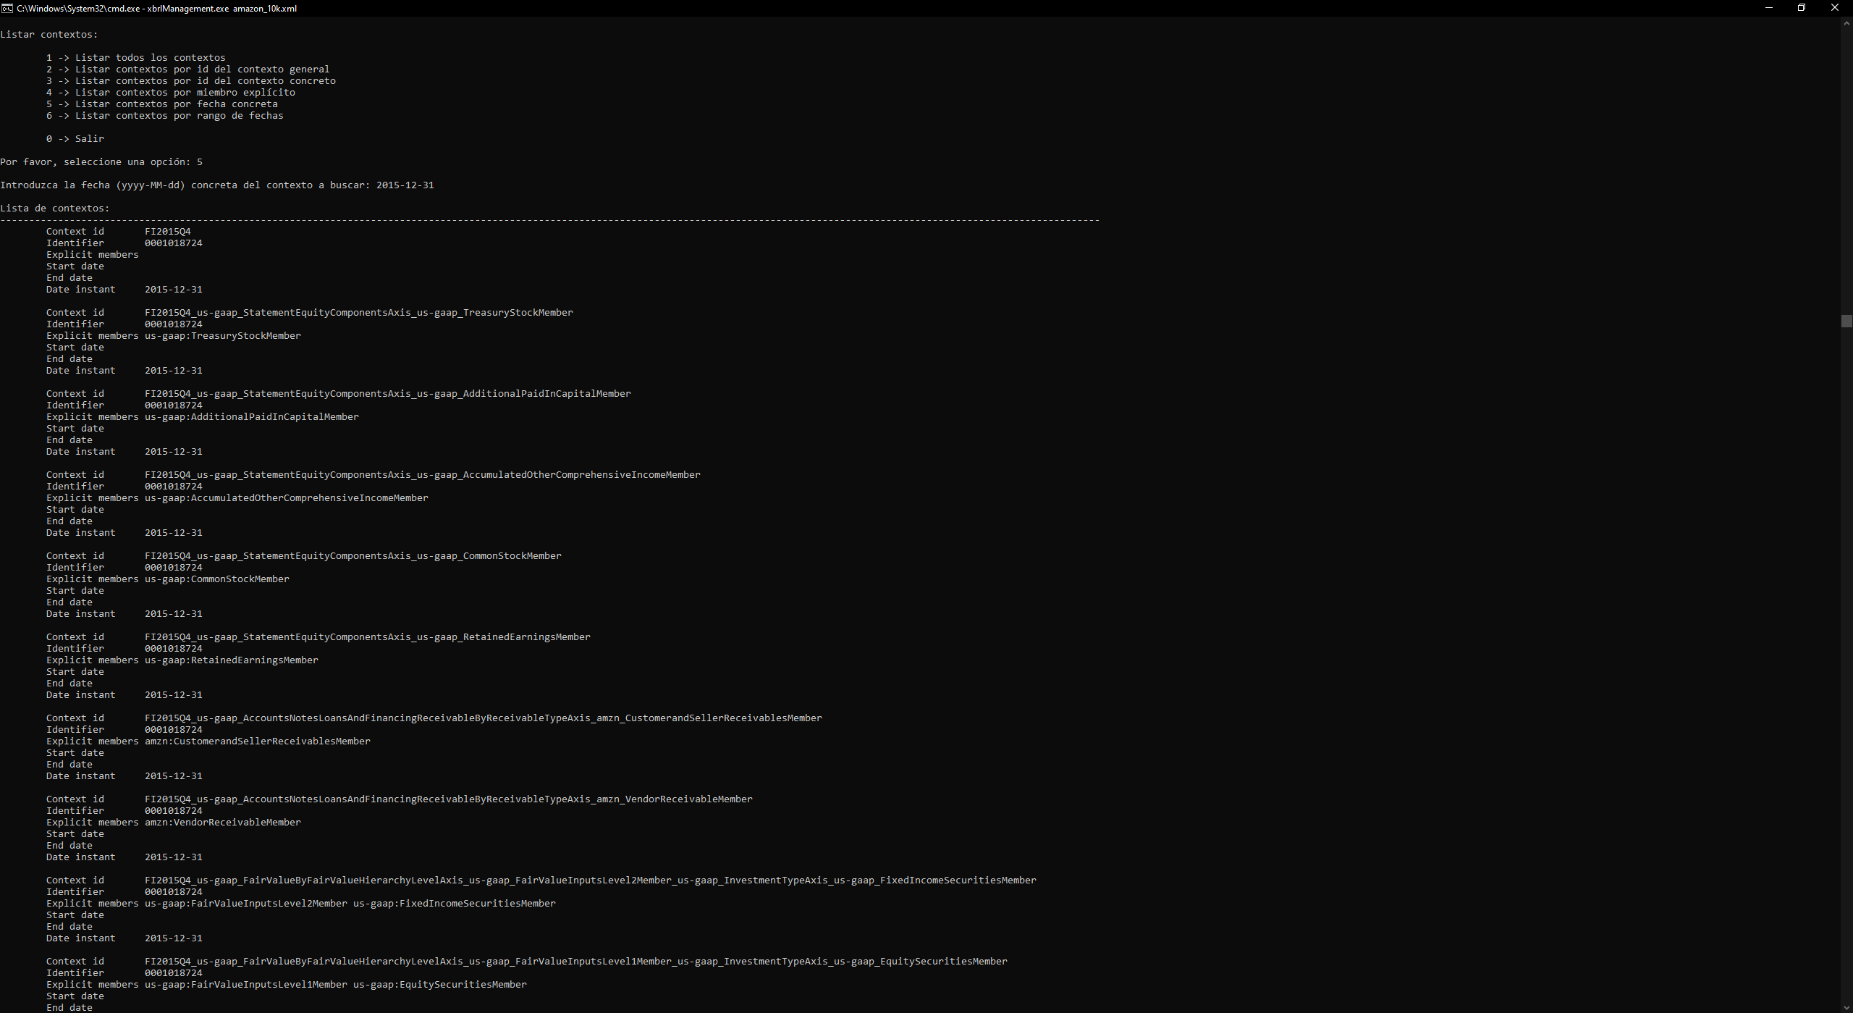En las siguientes imágenes se muestra un ejemplo (reducido) de esta funcionalidad.

#### Listar contextos por fecha concreta:

Seleccionando el “**6**”, se pide introducir las fechas de inicio y final del rango del contexto o contextos a buscar, ya que estas fechas pueden estar únicamente en un contexto o que varios las compartan. Un ejemplo de estas fechas es: “*2015-01-01*” y “*2015-01-31*”.

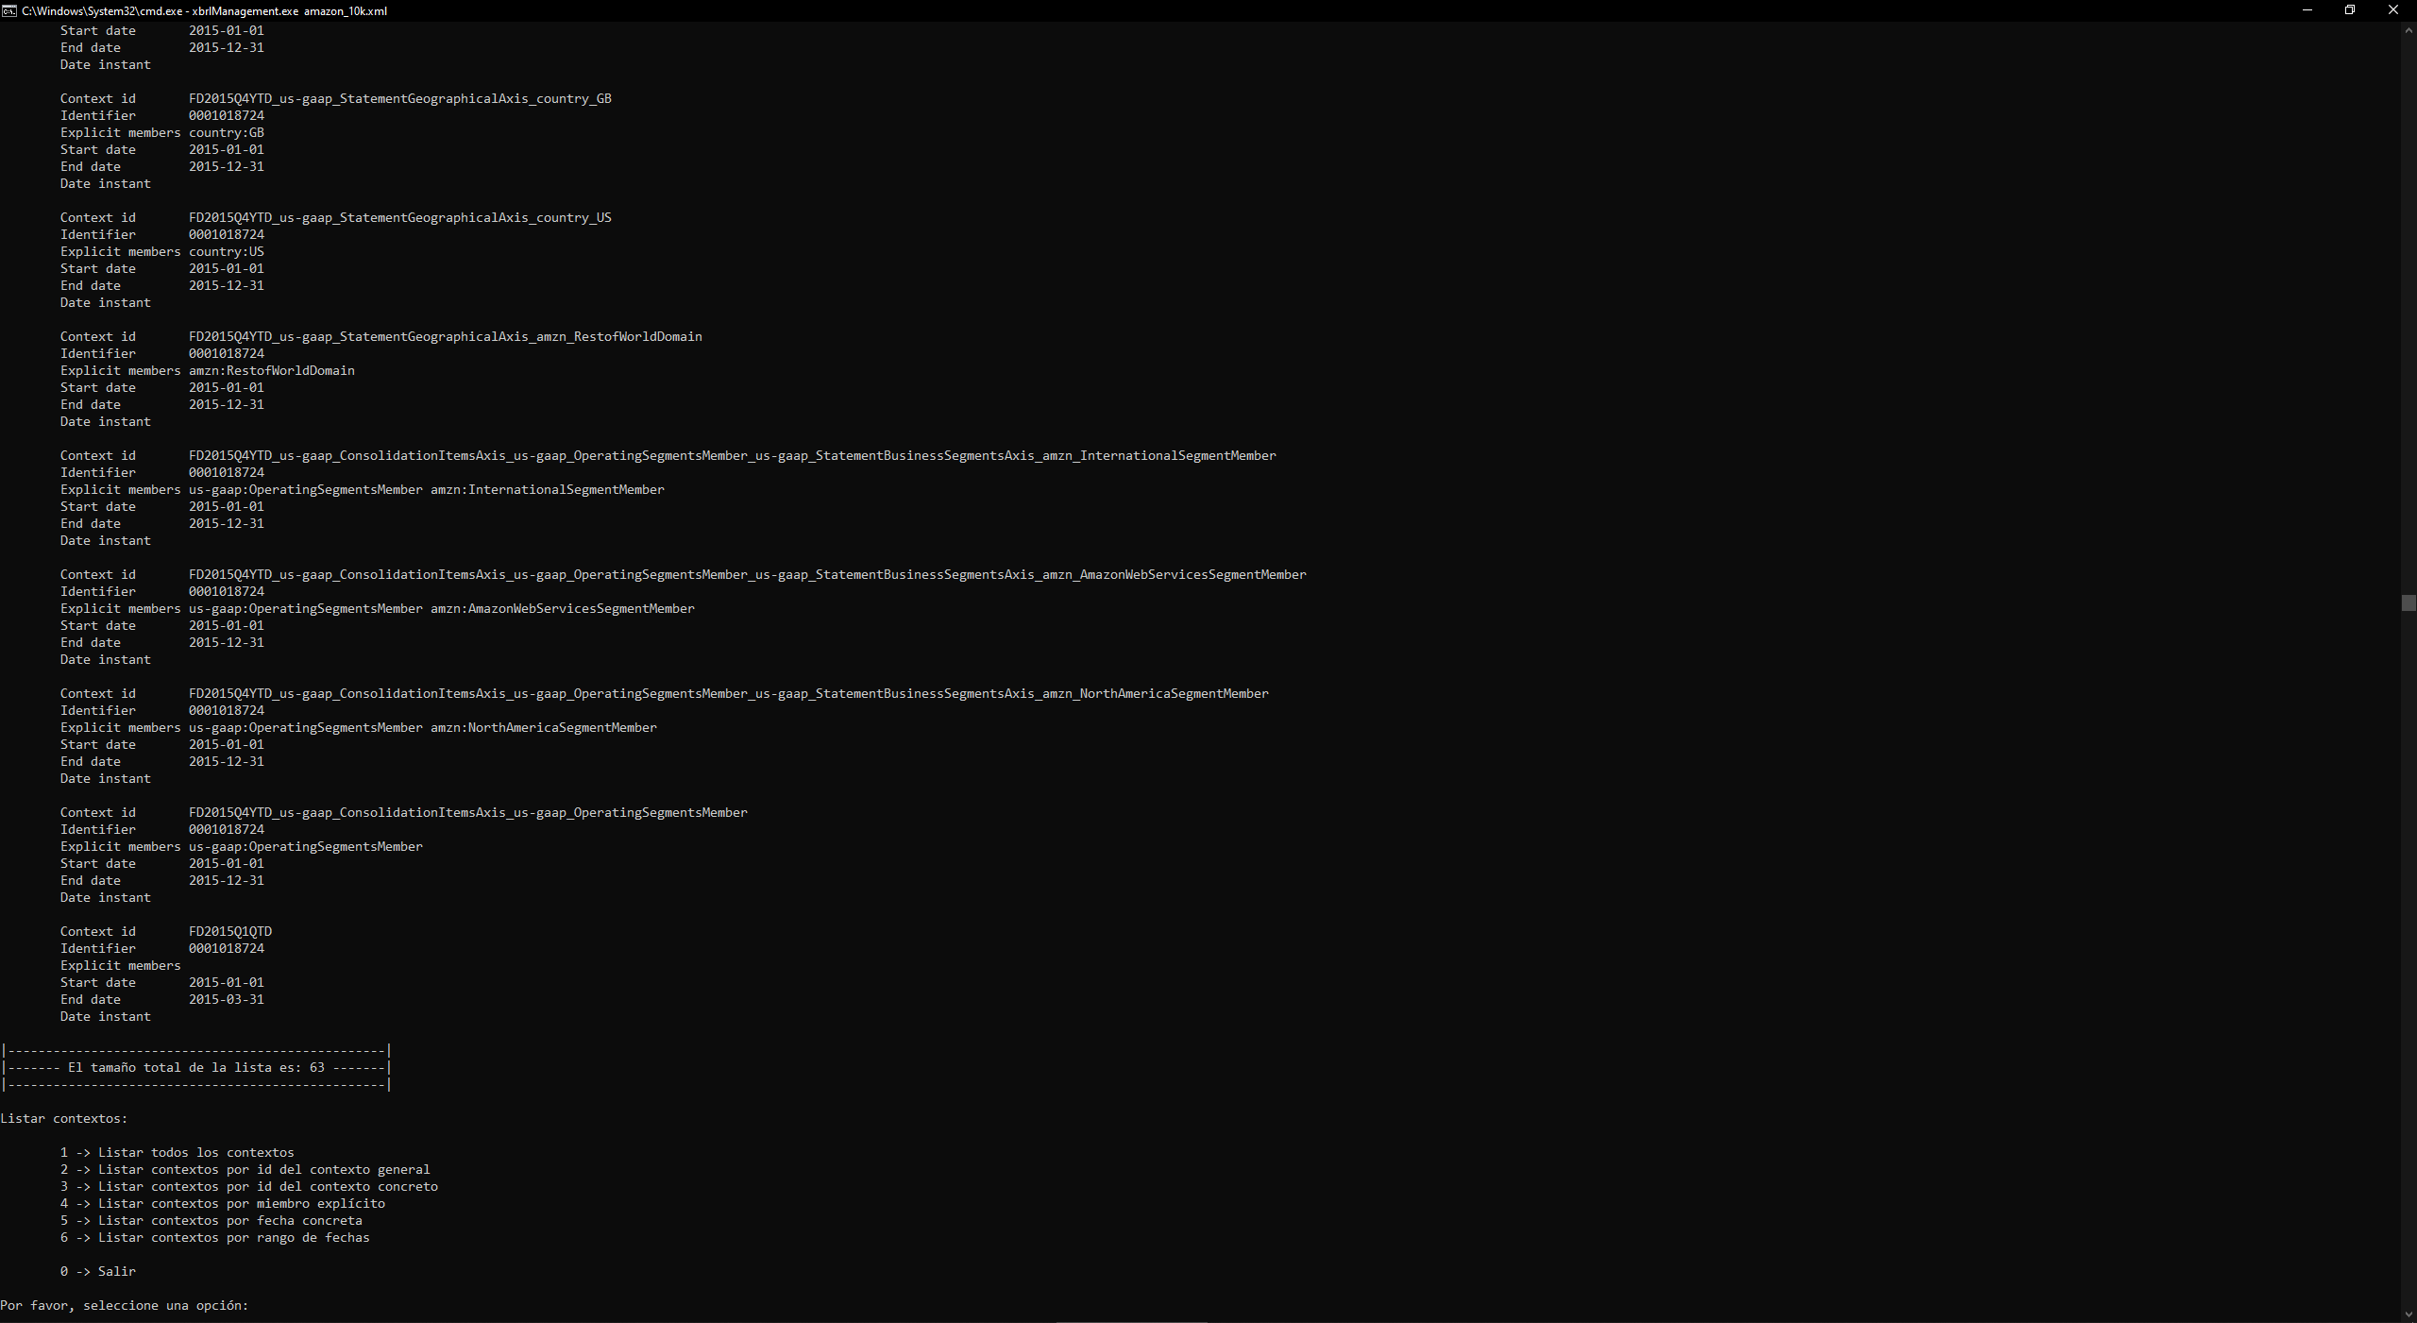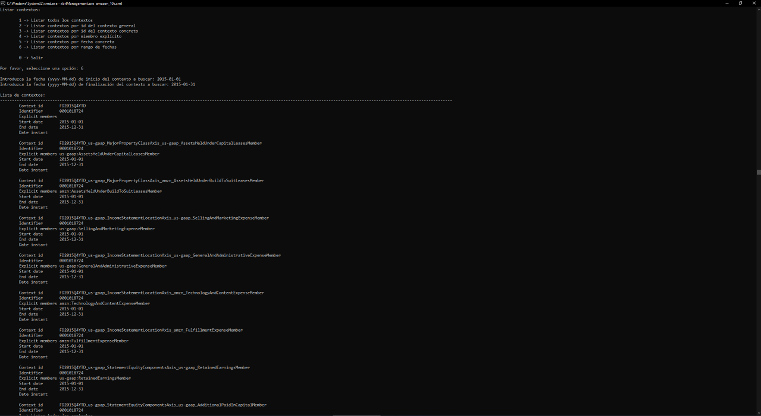En las siguientes imágenes se muestra un ejemplo (reducido) de esta funcionalidad.

#### Salir:

Seleccionando el “**0**”, se termina la ejecución del programa, mostrando un mensaje de despedida y al autor de este programa.

